**Přírodopis – 7. třída**

**Štefánková Gabriela**

1. **Přečtěte si v učebnici stranu 74 – 75** (Téma: Květenství a Opylení)
2. **Do sešitu si vypište tyto poznámky a hroznovitá a vrcholičnatá květenství si zakreslete:**

**Květenství**

- seskupení drobných květů do souboru – zvyšuje

nápadnost květu pro opylovače

**hroznovitá květenství**

- hlavní stonek nejdelší, vedlejší stonky ho nepřerůstají

- květy rozkvétají:

a) od zdola nahoru

b) od okraje květenství ke středu

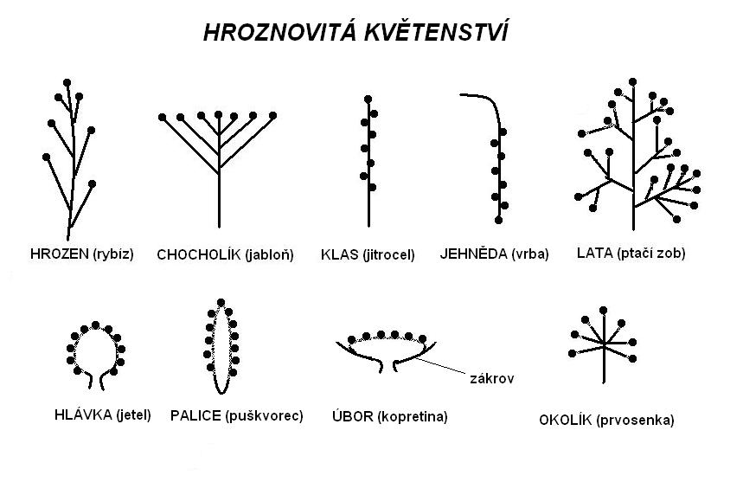

**úbor**

- z rozšířeného květního lůžka vyrůstají 2 typy květů:

**trubkovité** – uvnitř, mají rozmnožovací funkci, vně květy

**jazykové** bez pohlavních orgánů – přilákat hmyz

- kopretina, sedmikráska

**vrcholičnatá květenství**

- postranní stonky přerůstají hlavní stonek

- květy rozkvétají opačně než u hroznovitých květenství –

- shora dolů nebo od středu ke stranám

